СМОЛЕНСКОЕ ОБЛАСТНОЕ ГОСУДАРСТВЕННОЕ БЮДЖЕТНОЕ УЧРЕЖДЕНИЕ
Вяземский социально-реабилитационный центр для несовершеннолетних
«ГАРМОНИЯ»

ПАМЯТКА
ДЛЯ ПЕДАГОГИЧЕСКИХ РАБОТНИКОВ

«Улучшение адаптации ребенка
с ограниченными возможностями посредством развития
его творческого потенциала»

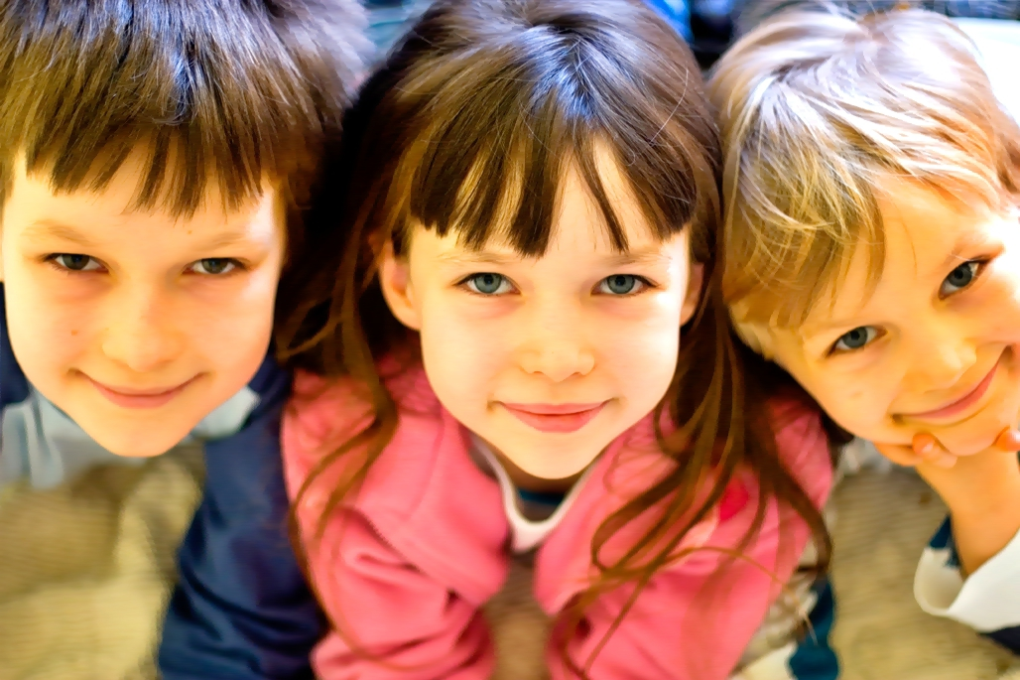

Составитель: педагог-психолог Принцева О.И.

Требования к воспитателям и специалистам, работающим с детьми с ограниченными физическими и социальными возможностями.
Специалист должен:
- знать теории развития детей, владеть разнообразными методами обучения и воспитания;
- использовать свои знания о развитии детей, а также свои взаимоотношения с детьми и их семьями для того, чтобы понять и оценить многообразие детей в каждой группе и учесть уникальные потребности и потенциальные возможности каждого ребенка;
- способствуют развитию положительной самооценки детей;
- разговаривают с детьми дружелюбно, вежливо и уважительно, обращаясь к ним только по именам;
- знают сильные стороны личности каждого ребенка и его достижения на протяжении времени; регулярно сообщать об этом его родителям (законным представителям);
- учитывать темп развития каждого ребенка индивидуально;
- сравнивать ребенка только с самим собой на протяжении разных временных интервалов;
- предоставляют детям равные возможности принимать участие во всех видах занятий и обеспечивать возможность выбора вида активности и время для самостоятельной работы в группах;
- демонстрируют и формируют отношение сочувствия и позитивные способы общения, в том числе и в процессе разрешения проблем и конфликтов;
- используют естественные и образовательные ситуации для развития социальных навыков (напр., выражения чувств, соблюдение очередности и т.п. через драматические игры, проектную деятельность, изготовление кукол для кукольного театра, рисование, живопись и т.д.);
- использовать супервизию в процессе своей профессиональной деятельности.
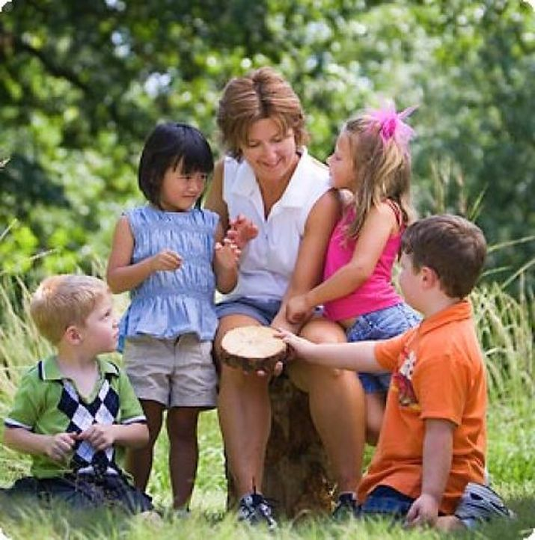
Требования к организации предметно-развивающей среды.

Среда
должна быть:
Безопасной
Информативной
Вариативной
Комфортной

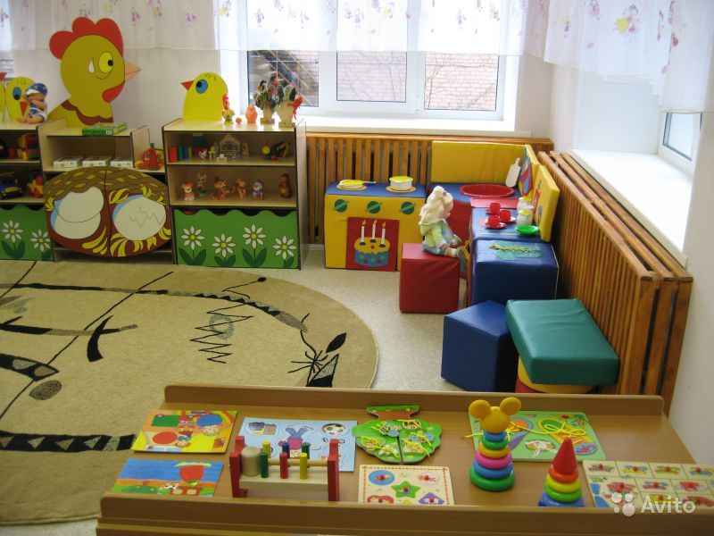
Требования к организации отношений между участниками педагогического процесса.

уважение

единство

обратная связь

помощь
Администрация.
Педагоги.
Профильные специалисты.
Родители.
Дети.



НАШ АДРЕС.

215110, Смоленская обл., г. Вязьма, ул. 25 Октября, д.1- а
Т/ф (48131) 2 – 38 – 27; 4 – 21-35
centr_garmonia@mail.ru

